Отчёт по лабораторной работе №3

Измерение и тестирование пропускной способности сети. Воспроизводимый эксперимент.

Козлов Всеволод Павлович НФИбд-02-22

Содержание

Список иллюстраций

Список таблиц

# 1 Цель работы

Основной целью работы является знакомство с инструментом для измерения пропускной способности сети в режиме реального времени — iPerf3, а также получение навыков проведения воспроизводимого эксперимента по измерению пропускной способности моделируемой сети в среде Mininet.

# 2 Задание

1. Воспроизвести посредством API Mininet эксперименты по измерению пропускной способности с помощью iPerf3.
2. Построить графики по проведённому эксперименту

# 3 Выполнение лабораторной работы

Cоздал подкаталог с примером скрипта (рис. 1)

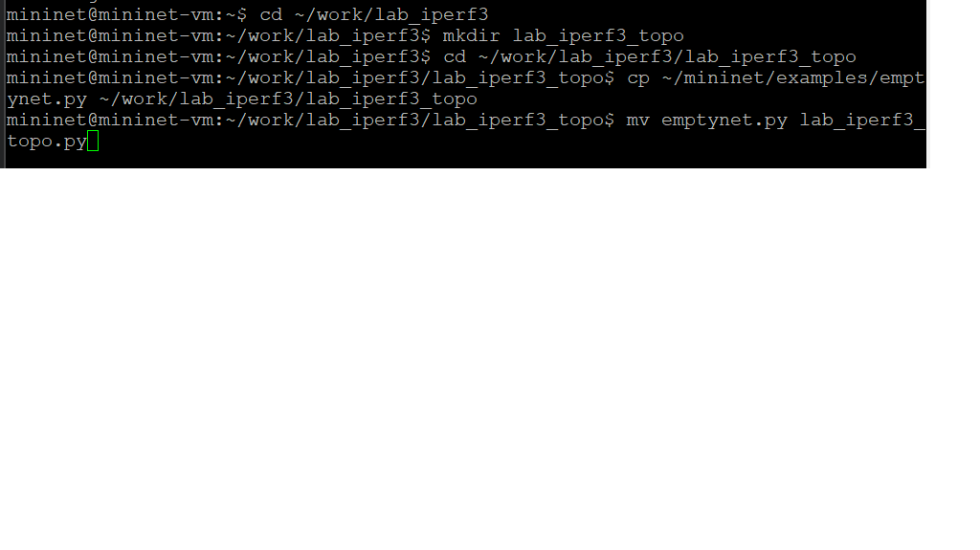

Рис. 1: Подкаталог с примером скрипта

Изучил содержание скрипта (рис. 2)

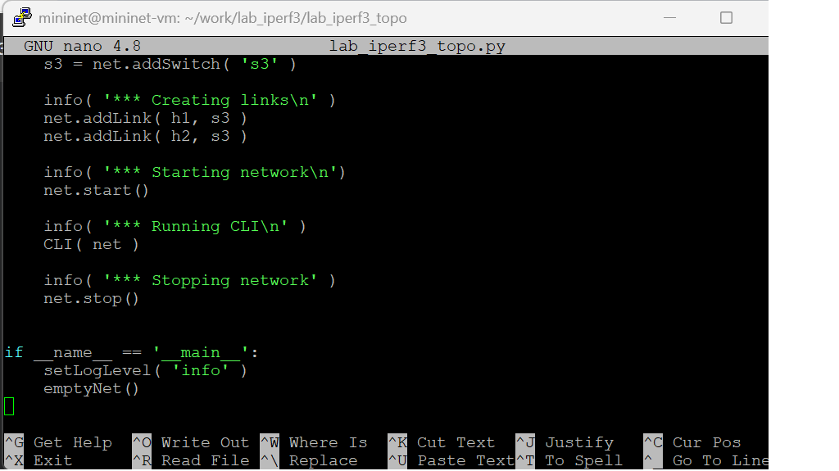

Рис. 2: Содержание скрипта

Зпаустил скрипт (рис. 3)

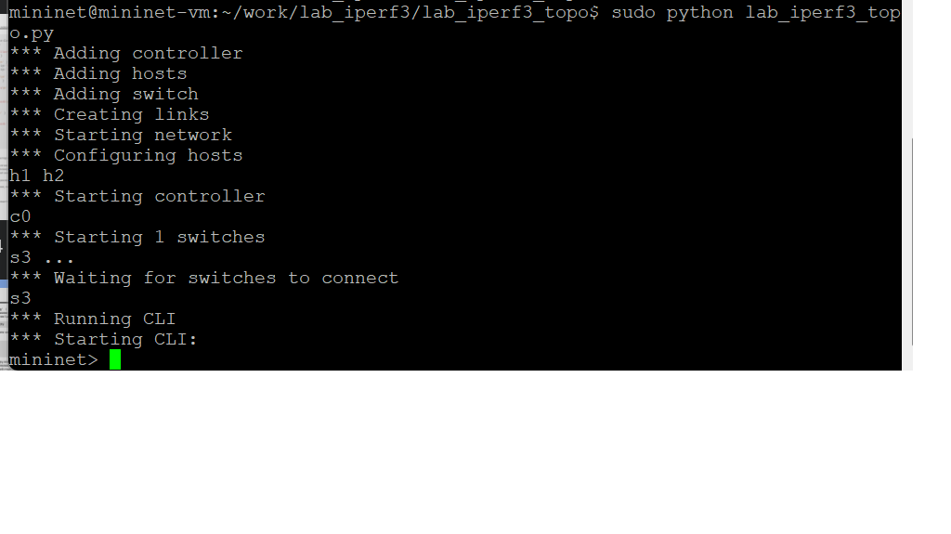

Рис. 3: Запуск скрипта

Посмотрел элементы топологии и завершил работу mininet (рис. 4)

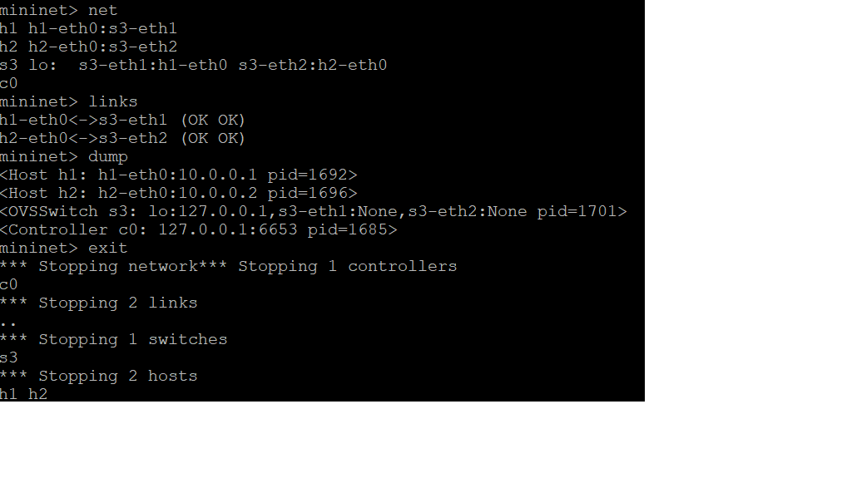

Рис. 4: Элементы топологии

Изменение, позволяющее вывести на экран информацию о хосте h1 (рис. 5)

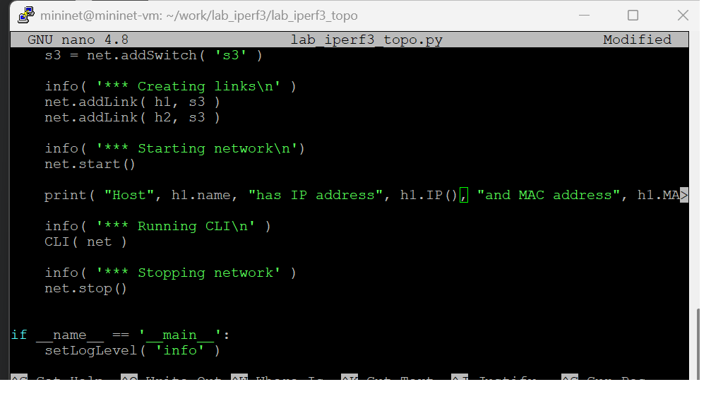

Рис. 5: Вывд на экран информации о хосте h1

Запуск нового скрипта (рис. 6)

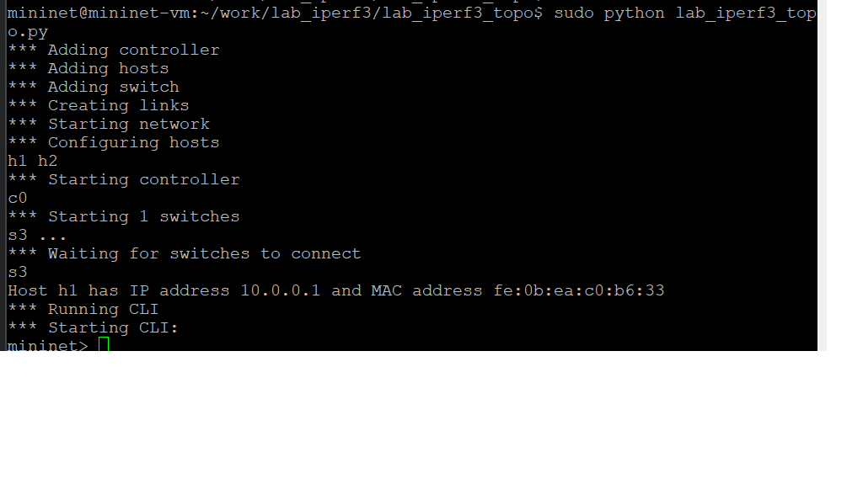

Рис. 6: Запуск нового скрипта

Изменил, чтобы выводилась информация об обоих хостах (рис. 7)

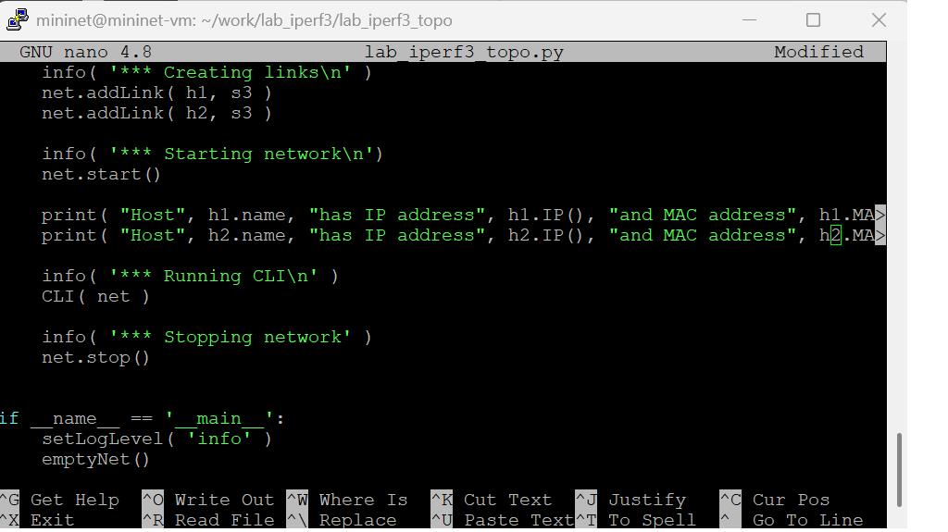

Рис. 7: Информация об обоих хостах

Запуск нового скрипта (рис. 8)

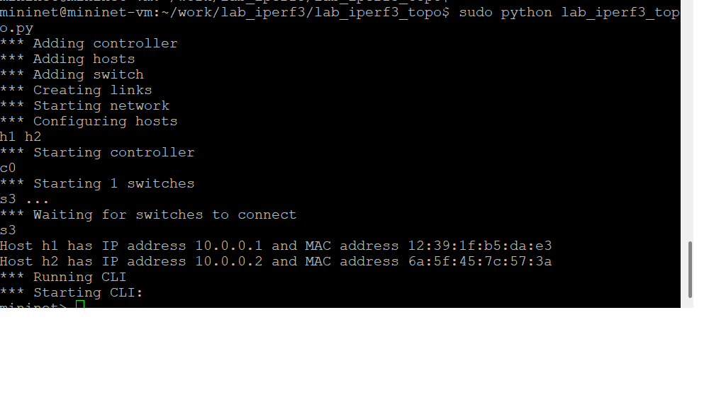

Рис. 8: Запуск нового скрипта

Сделал копию скрипта lab_iperf3_topo.py (рис. 9)

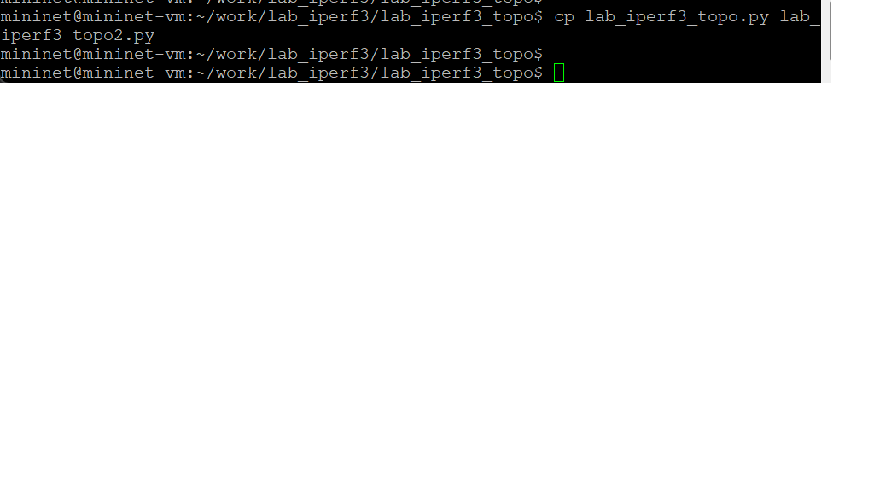

Рис. 9: Копию скрипта lab_iperf3_topo.py

Импорт классов, изменил описание сети, размер CPU и тд (рис. 10)

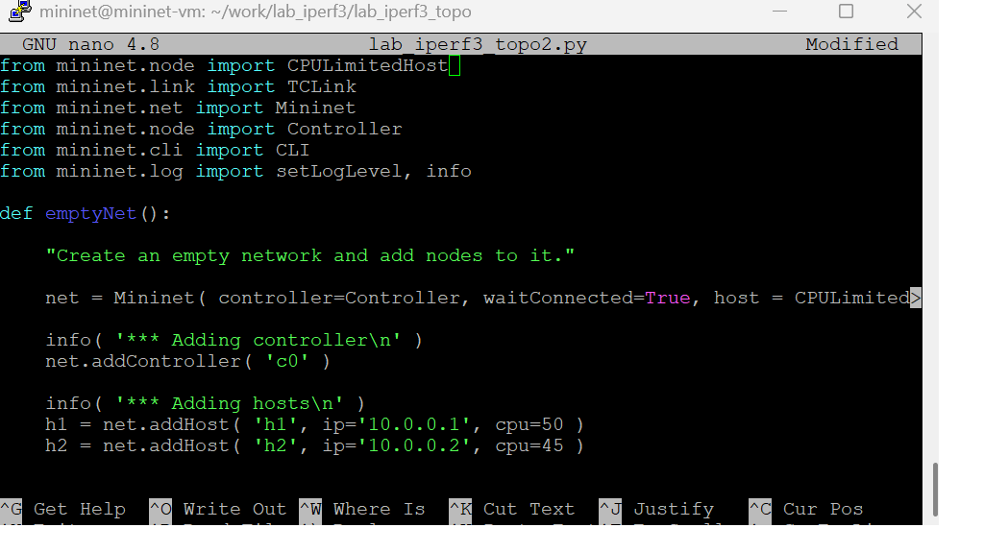

Рис. 10: Импорт классов, описание сети, размер CPU и тд

Запуск нового скрипта (рис. 11)

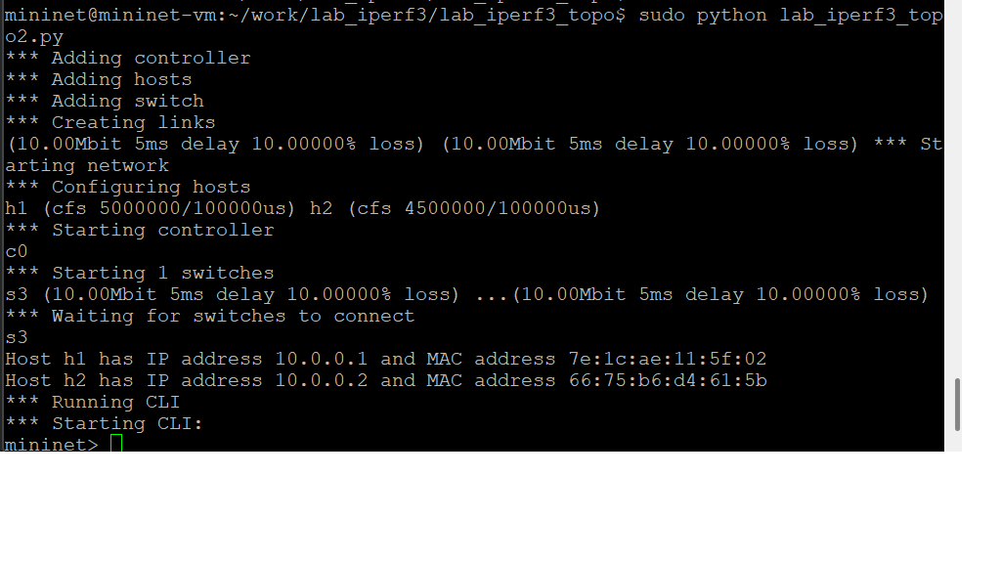

Рис. 11: Запуск нового скрипта

В lab_iperf3_topo2.py: - параметры линков: Отображаются характеристики (10.00Mbit 5ms delay 10.00000% loss) - конфигурация хостов: Подробная информация о CFS (Completely Fair Scheduler) Вывод: lab_iperf3_topo2.py показывает более детальную информацию о параметрах сети и планировщике, в то время как lab_iperf3_topo.py вывод упрощен

Сделал копию скрипта lab_iperf3_topo2.py и поместил его в подкаталог iperf (рис. 12)

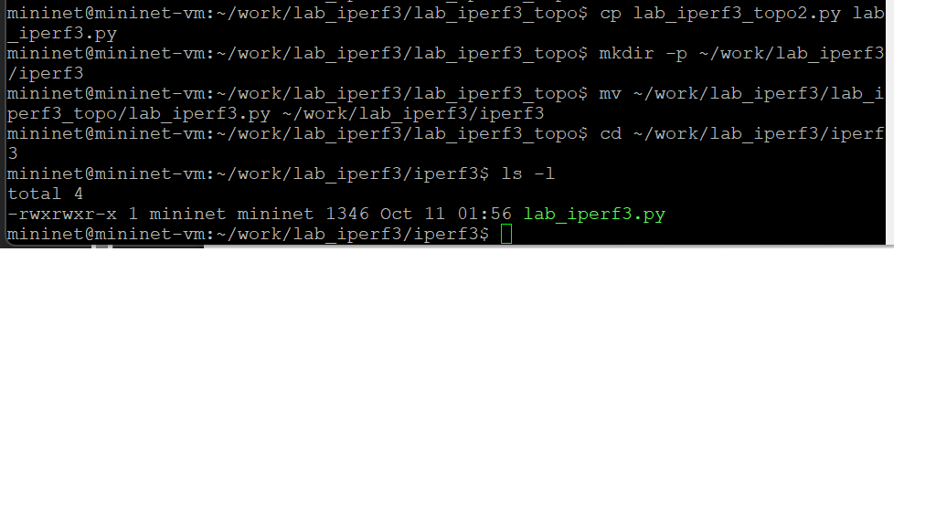

Рис. 12: Копия скрипта lab_iperf3_topo2.py

Далее будут внесены след. имзенения: Хосты: Без ограничений CPU Каналы: 100 Мбит/с, задержка 75 мс, без потерь, без ограничителей iPerf3 тест: h2 запускает сервер iPerf3 h1 через 10 сек запускает клиент iPerf3 с сохранением в JSON

Внес изменения в код (рис. 13)

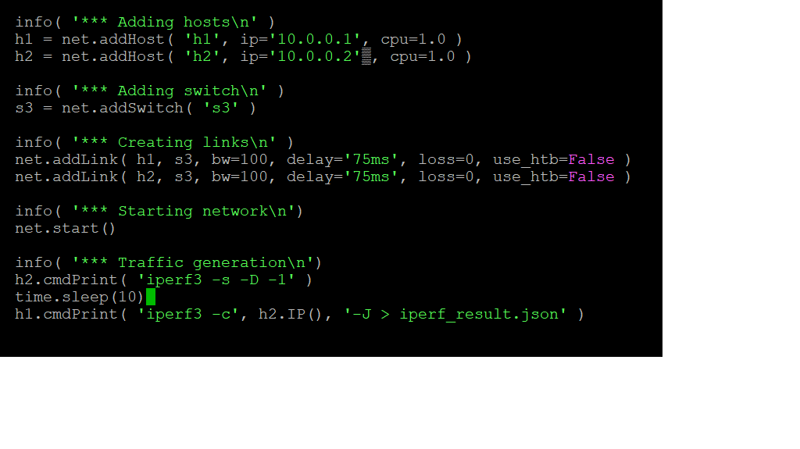

Рис. 13: Изменения в коде

Запуск скрипта (рис. 14)

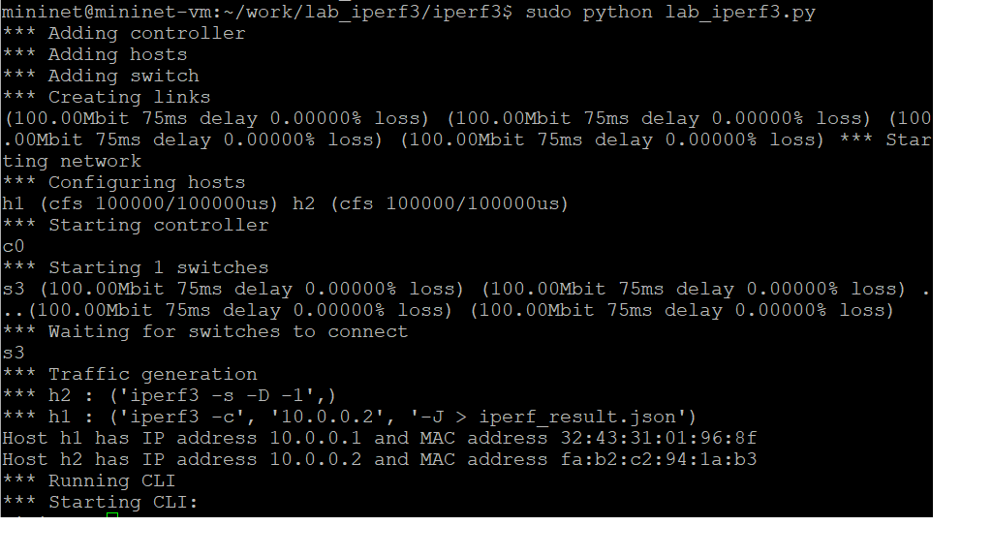

Рис. 14: Запуск скрипта

Характеристики каналов: - пропускная способность: 100 Мбит/с - задержка: 75 мс - потери: 0% (без потерь) Конфигурация хостов: - h1 и h2 - оба настроены с параметрами CFS (без ограничений CPU) Автоматический тест iperf3: - h2 запущен как сервер: iperf3 -s -D -1 - h1 запущен как клиент к 10.0.0.2 с сохранением в JSON

Построил графики из получившегося JSON-файла (рис. 15)

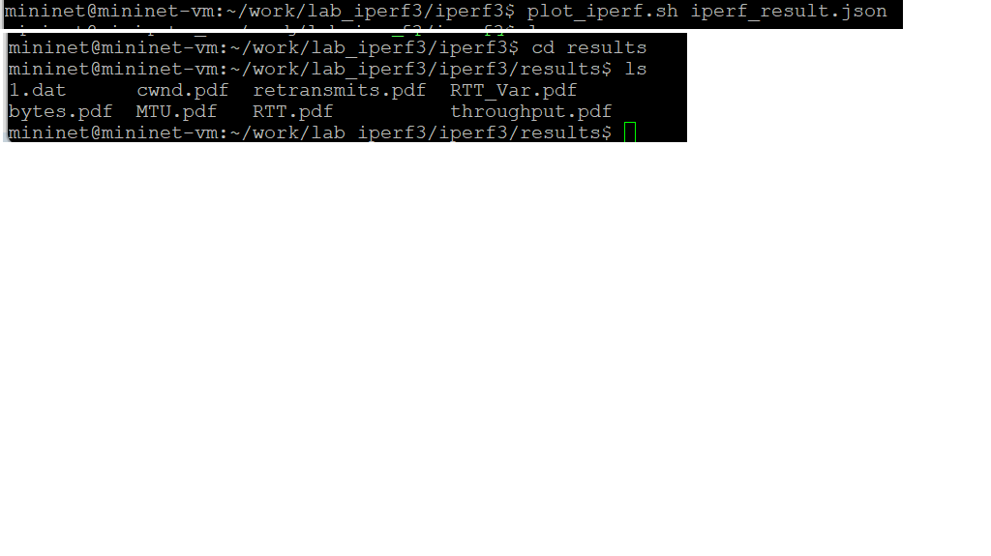

Рис. 15: Графики из получившегося JSON-файла

Создал Makefile (рис. 16)

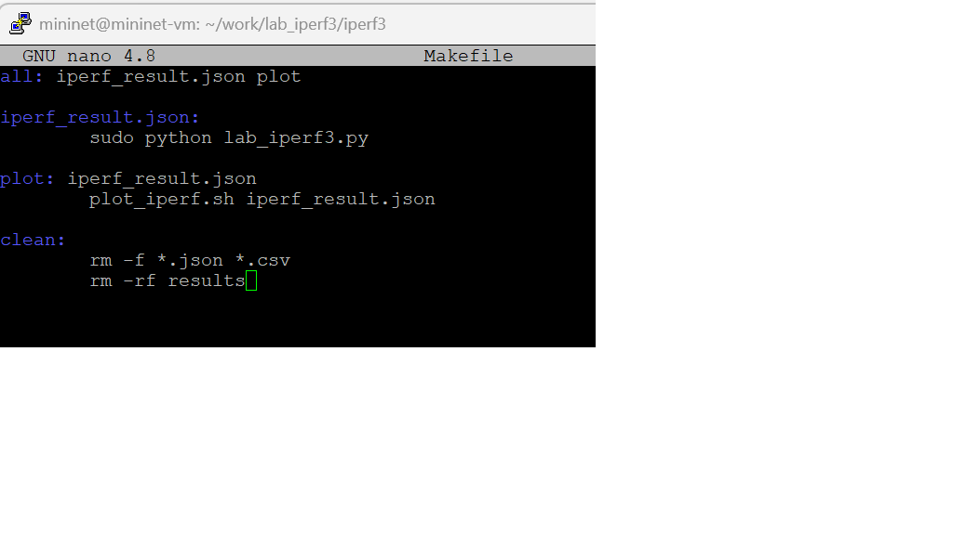

Рис. 16: Makefile

Проверка Makefile, все работает успешно (рис. 17)

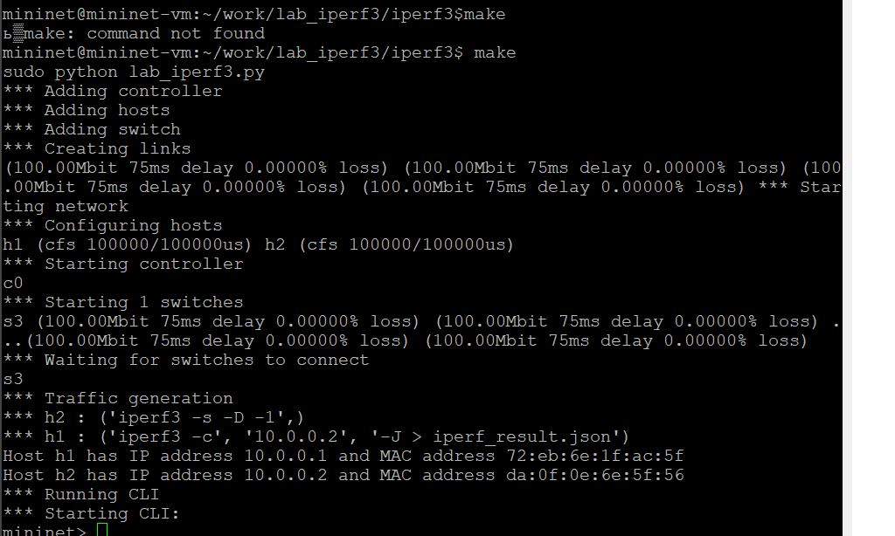

Рис. 17: Проверка Makefile

# 4 Выводы

Ознакомился с инструментом для измерения пропускной способности сети в режиме реального времени — iPerf3, а также получил навыки проведения воспроизводимого эксперимента по измерению пропускной способности моделируемой сети в среде Mininet.

# 5 Список литературы

1. **Официальный сайт и репозиторий Mininet**
   * Mininet Official Website. – URL: <http://mininet.org/>
   * Mininet GitHub Repository. – URL: <https://github.com/mininet/mininet>
2. **Документация по системам виртуализации и графическому интерфейсу**
   * VirtualBox Official Manual. – URL: <https://www.virtualbox.org/manual/UserManual.html>
   * X Window System Protocol Documentation. – URL: <https://www.x.org/releases/current/doc/xproto/x11protocol.html>
3. **Вспомогательные ресурсы**
   * VcXsrv Windows X Server. – URL: <https://sourceforge.net/projects/vcxsrv/>
   * Xming X Server. – URL: <http://www.straightrunning.com/XmingNotes/>